**INFORME DE TRABAJO DE FORMACIÓN   
“LAS MUJERES QUE INVENTARON LA PROGRAMACIÓN”**

**Nombre Aprendiz:** Santiago Arias Mosquera **Numero de ficha:** 2250070

**Resumen del artículo: (**Mínimo dos párrafos de resumen**)**

Inician explicando los termino de programación y después los el significado de computadora, en base a eso muestran cómo fue la creación de lo más parecido a una computadora en sus tiempos y poder automatizar procesos como tejer o hacer operaciones matemáticas.   
Uno de estos dos inventores quiso mejorar su proyecto y eso lo logro con la ayuda de Ada Lavalace, gracias a esta asociación Ada pudo crear unos de los primeros términos de programación, como los bucles, condicionales, etc. Que se le considero el primer programa.

Cien años después Alan Turing creo la máquina de Turing basado en el concepto de Ada de una maquina reprogramable que podían hacer multitareas. El mismo año Claude Shannon dice que cualquier programación matemática se podía representar en operaciones booleanas, con estos dos pensamientos se puedes crear las bases para la creación de las computadoras. Explica cómo fue la creación del ENIAC y sus sucesores como el MARK II, también explica que quien creo el programa para lasar misiles del ejercito fueron mujeres, porque fue considerado trabajo de mujeres.

**Ideas claves (**mínimo 4, sustentadas**):**

* Definición de programación, computadora, y como van ligadas de la mano una a otra para crear software
* Creación de las primeras máquinas que ejecutaban debidos procesos ingresando tarjetas perforadas (Telar programable, Calculadora de ecuaciones)
* Creación del primer programa definiendo subrutinas, condicionales y bucles recursivos
* La máquina de Turing (maquina universal) basada en el concepto de Ada Lovelace

**Palabras clave (**breve glosario, mínimo 8 máximo 15 palabras con su definición**):**

* **Programación**: es el proceso utilizado para idear y ordenar las acciones necesarias para realizar un proyecto, preparar ciertas máquinas o aparatos para que empiecen a funcionar en el momento y en la forma deseados o elaborar programas para su empleo en computadoras.
* **Computadora**: Máquina electrónica capaz de almacenar información y tratarla automáticamente mediante operaciones matemáticas y lógicas controladas por programas informáticos.
* **Telar programable**: es un telar mecánico inventado por Joseph Marie Jacquard en 1801. El artilugio utilizaba tarjetas perforadas para conseguir tejer patrones en la tela, permitiendo que hasta los usuarios más inexpertos pudieran elaborar complejos diseños.
* **Máquina de Turing**: es un dispositivo que manipula símbolos sobre una tira de cinta de acuerdo con una tabla de reglas
* **ENIAC:** fue una de las primeras computadoras de propósito general. Era Turing-completa, digital, y susceptible de ser reprogramada para resolver «una extensa clase de problemas numéricos».
* **2° Guerras Mundial**: fue un conflicto militar global que se desarrolló entre 1939 y 1945. En ella se vieron implicadas la mayor parte de las naciones del mundo, incluidas todas las grandes potencias
* **Tubos de vacío**: es una computadora que usa tubos de vacío para sus circuitos lógicos.
* **MARK II:** fue un ordenador electromecánico construido en la Universidad de Harvard, bajo la dirección de Grace Hopper y Howard Aiken, se terminó en 1947. Fue financiado por la Marina de los Estados Unidos.
* **BUG o BACK:** Un **error** de software, **error** o simplemente fallo (también conocido por el inglés **bug**) es un problema en un programa de computador o sistema de software que desencadena un resultado indeseado. Los programas que ayudan a la detección y eliminación de errores de software son denominados depuradores (en inglés, debuggers).
* **UNIVAC I:** fue la primera computadora comercial fabricada en Estados Unidos, entregada el 31 de marzo de 1951 a la oficina del censo. Fue diseñada principalmente por J. Presper Eckert y John William Mauchly, autores de la primera computadora electrónica estadounidense, la ENIAC.

**Representación gráfica de los conceptos más importantes del video (**Utilice imágenes, mapa mental o mentefacto**):**

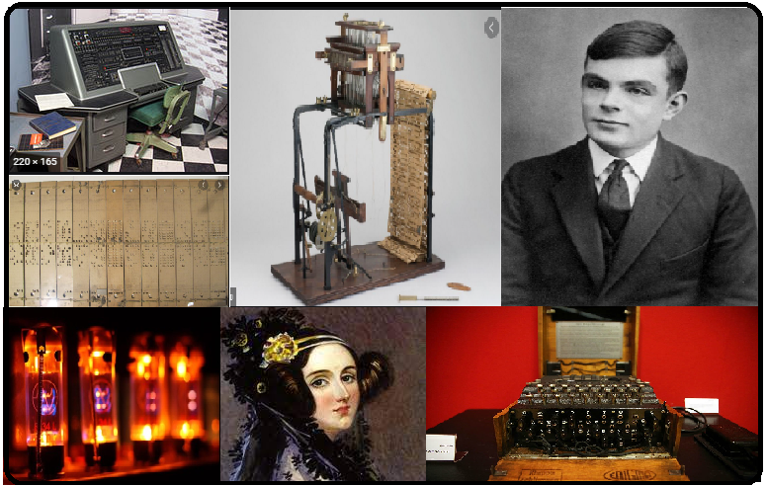

**Aspectos del video que más le llamaron la atención (**Mínimo 3 indicando el porqué**):**

* El machismo de la época ya que gracias a eso las mujeres resaltaron más a lo largo del tiempo
* Tarde, pero los méritos fueron dados a las mujeres que crearon el programa para el ejercito
* Telar automático, con tan poco conocimiento y aun así podían automatizar las cosas me parece increíble
* Me gusto como se basaban en proyectos anteriores para mejorar el de ellos

**Enlaces para seguir profundizando la temática vista** (Incluya 3 enlaces e indique qué aportan a lo visto en formación)

* Historia de Bill Gates:

[Cómo se convirtió Bill Gates en uno de los más ricos del mundo 💰](https://www.youtube.com/watch?v=DNVx_TWRSew)



* Historia de la programación:

[HISTORIA Y EVOLUCIÓN DE LOS LENGUAJES DE PROGRAMACIÓN](https://www.youtube.com/watch?v=TrzZ7YQyXbs)



* Historia del Telar programable:

<https://www.youtube.com/watch?v=TR-843O0iCk>

**¿Cuál cree que es la aplicación del conocimiento adquirido para su proceso de formación?:**

Aprendí que podemos mejorar nuestros proyectos basándonos en otros ya que así se han ido creando las grandes ideas de este mundo